ОГЛАВЛЕНИЕ

1 СИСТЕМНЫЙ АНАЛИЗ 5

1.1 Название и цель разработки информационной системы 5

1.2 Характеристика предприятия 5

1.2.1 Сведения о предприятии 5

1.2.2 Сведения об отношениях предприятия с действующими лицами из окружающей среды 6

1.2.3 Детализация отношений 7

1.2.4 Описание сценариев реализации процессов 8

1.3 Сводные данные о категориях пользователей и их потребностях 11

1.4 Концептуальная модель данных предметной области 14

1.5 Описание специфических требований к программному продукту, опосредованно связанных с предметной областью 18

2 СИСТЕМНОЕ ПРОЕКТИРОВАНИЕ 19

2.1 Иерархия функций информационной системы 19

2.2 Структура системы 20

2.2.1 Структурная схема системы 20

2.2.2 Описание подсистем, из которых состоит программный продукт 21

2.3 Проектирование пользовательского интерфейса 22

2.3.1 Схема интерфейса 22

2.4 Проектирование БД 27

2.4.1 Логическая модель данных 27

2.4.2 Составление таблиц со списком полей логической модели. 28

2.4.3 Описание работ проделанных по нормализации 30

2.4.4 Описание используемых средств обеспечения целостности данных 32

3 ТЕХНИЧЕСКОЕ ПРОЕКТИРОВАНИЕ 33

3.1 Выбор языка, среды, которые будут использоваться в ходе разработки приложения. 33

3.2 Выбор СУБД 35

3.3 Физическая модель данных 36

Составление таблиц со списком полей физической модели 36

3.4 Разработка триггеров, хранимых процедур, запросов на выборку, представлений 40

ЗАКЛЮЧЕНИЕ 41

СПИСОК ИСПОЛЬЗОВАННОЙ ЛИТЕРАТУРЫ 43

ПРИЛОЖЕНИЕ А. SQL СКРИП БАЗЫ ДАННЫХ 44

ПРИЛОЖЕНИЕ Б. ЛИСТИНГ ПРОГРАММЫ 47

# 1 СИСТЕМНЫЙ АНАЛИЗ

## 1.1 Название и цель разработки информационной системы

Название проектируемой информационной системы: Информационная система «Курьерская служба».

Результатами внедрения информационной системы являются:

-повышение производительности труда сотрудников;

-уменьшение времени ожидания получателя;

-уменьшение времени поиска, редактирования и удаления необходимой информации о сотрудниках.

ИС «Курьерская служба» должна обеспечивать выполнение следующих основных функций:

-хранение и поиск данных о сотрудниках службы;

-хранение и поиск информации о получателях и отправителях;

-хранение и поиск информации о наличии в службе доставки тех или иных посылок;

-поиск информации по следующим основным позициям: отдел, сотрудник, категория посылки, должность, посылка, оплата, отправитель, получатель.

## 1.2 Характеристика предприятия

### 1.2.1 Сведения о предприятии

Курьерская служба представляет собой профессиональную организацию, специализирующуюся на оперативной доставке грузов, деловой корреспонденции и документов. Курьерская служба является прекрасной альтернативой традиционным почтовым услугам, которые уже не могут удовлетворить коммерческие предприятия и частных граждан с точки зрения надежности и срочности доставки их отправлений. В современных условиях компаниям приходится быстро и адекватно реагировать на постоянно меняющиеся условия внешней среды, принимать правильные решения, направленные на развитие своего бизнеса. Поэтому коммерческим предприятиям необходим эффективный документооборот, а также своевременное оповещение сотрудников подразделений, партнеров по бизнесу и потребителей о своих новых предложениях или акциях. И, несмотря на развитие высоких технологий, и коммуникационных средств, эта важная информация не всегда может быть передана посредством электронной почты или факса. Единственный вариант - это курьерская служба, благодаря услугам которой можно быть уверенным в том, что деловая корреспонденция или документы будут доставлены к назначенному часу и переданы прямо в руки адресата. Организационная структура курьерской службы представлена на рисунке 1.1.

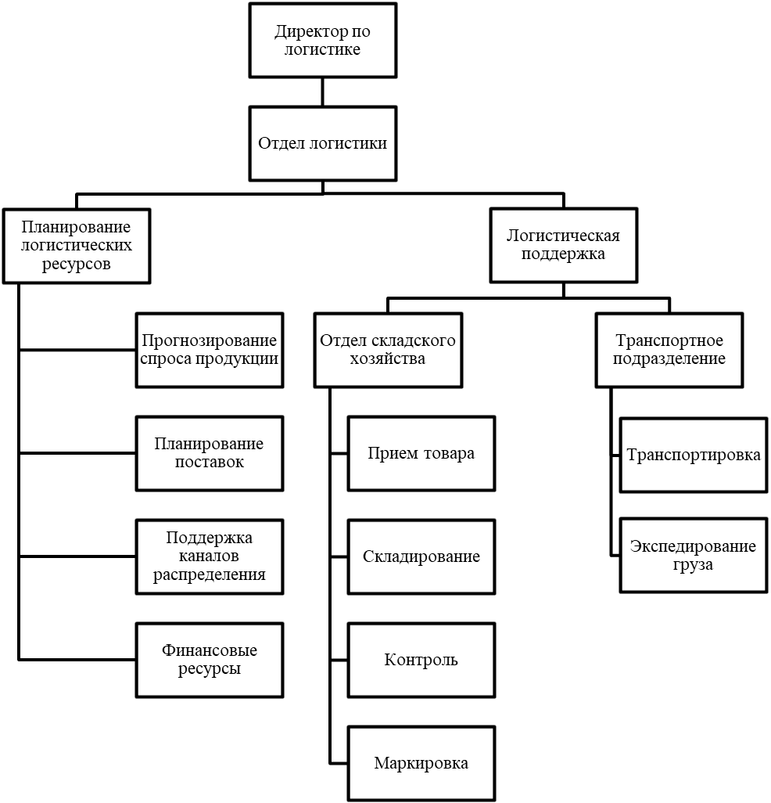

Рисунок 1.1 – Организационная структура курьерской службы

### 1.2.2 Сведения об отношениях предприятия с действующими лицами из окружающей среды

Курьерская служба взаимодействует со следующими типами лиц из окружающей среды:

* получатели;
* отправители;
* юридические лица.

Курьерская служба может вступать в следующие отношения с лицами из окружающей среды:

* осуществление доставки посылок клиентам;
* осуществление принятия посылок и отправка получателям;
* предоставление необходимой информации правоохранительным органам;
* предоставление информации налоговой службе.

### 1.2.3 Детализация отношений

1. Отношение «Осуществление доставки посылок клиентам». Процессы:

* получение менеджером запроса на доставку от отправителя;
* выдача менеджером результата на запрос отправителя.

2) Отношение «Осуществление принятия посылок и отправка получателям».

Процессы:

* принятие менеджером посылок и отправка их получателям;
* формирование и отправка менеджером заявки на доставку посылки клиенту.

1. Отношение «Предоставление необходимой информации правоохранительным органам».

Процессы:

* предоставление всей необходимой информации правоохранительным органам.

4) Отношение «Предоставление информации налоговой службе».

Процессы:

- предоставление всей необходимой информации налоговой службе.

### 1.2.4 Описание сценариев реализации процессов

Процесс №1 «Получение менеджером запроса на доставку от отправителя». Сценарий №1.

Отправитель заходит на сайт или приложение курьерской службы, заполняет бланк с информацией какую посылку нужно доставить, а также вносить данные, где нужно забрать и куда доставить. Менеджер, проверив правильность заполнения данных, вносить заказ в базу данных и передает его сотрудникам на доставку. При необходимости менеджер в диалоговом окне дает консультации отправителю, о том какую выбрать категорию посылки, по потребительским свойствам и особенностям грузов, а также как правильно заполнить данные, для успешной доставки посылки. Далее менеджер окончательно заполняет все данные для доставки и вносит посылку в документ «Журнал учета посылок».

Выявленные категории пользователей: менеджер, отправитель.

Выявленные типы документов: «Журнал учета посылок».

Заключение: Требуется автоматизировать поиск посылок у отправителя.

Процесс №2 «Выдача менеджером результата на запрос отправителя». Сценарий №1.

Если отправитель пришел на пункт приема посылок уже с посылкой, то менеджер оформляет все необходимые документы, называет клиенту сумму доставки, принимает от клиента деньги за доставку и передает посылку сотрудникам для передачи в доставку. При этом менеджер должен сделать запись об отправки посылки в документе «Журнал учета активных посылок». Изменение количества посылок происходит автоматически в документе «Журнал учета посылок» в соответствии с реальным количеством доставленных посылок.

Выявленные категории пользователей: менеджер, отправитель.

Выявленные типы документов: «Журнал учета активных посылок», «Журнал учета посылок».

Заключение: Требуется автоматизировать учет сведений о принятых к доставке посылках в документе «Журнал учета активных посылок» и уменьшение количества посылок в документе «Журнал учета посылок» в соответствии с реальным количеством доставленных посылок.

Процесс №2 «Выдача менеджером результата на запрос отправителя». Сценарий №2.

Если посылка не может быть доставлена в связи техническими неполадками или иными причинами, то посылка удаляется из документа «Журнал учета посылок», и менеджер отказывает клиенту в услуге по доставке запрашиваемой посылки.

Выявленные категории пользователей: менеджер, отправитель.

Выявленные типы документов: «Журнал учета посылок».

Заключение: Требуется автоматизировать учет сведений о не принятых к доставке посылках в документе «Журнал учета посылок».

Процесс №3 «Принятие менеджером посылок и отправка их клиентам». Сценарий №1.

Менеджер осуществляет принятие и отправку посылок необходимых для клиента, взаимодействуя с популярными производителями, имея доступ к их интернет-магазинам, либо самостоятельно в офисах курьерской службы по приему посылок для отправки. Если получателя устраивают условия курьерской службы, менеджер вносит сведения об этом отправителе в документ «Журнал учета отправителей».

Выявленные категории пользователей: менеджер, отправитель.

Выявленные типы документов: «Журнал учета отправителей».

Заключение: Требуется автоматизировать учет сведений об отправителях в документе «Журнал учета отправителей».

Процесс №4 «Формирование и отправка менеджером заявки на доставку посылки клиенту». Сценарий №1.

Менеджер, просматривая «Журнал учета посылок», принимает решение о необходимости отправки некоторых посылок в соответствии со сроками доставки. Для этого он формирует заявку из всех необходимых для отправки посылок. Затем менеджер просматривает «Журнал учета отправителей» и сверяет данные отправителей с посылками. После выполнения всех необходимых действий передает посылки сотрудникам для доставки их получателям.

Выявленные категории пользователей: менеджер.

Выявленные типы документов: «Журнал учета посылок», «Журнал учета отправителей».

Заключение: Требуется автоматизировать поиск отправителей в документе «Журнал учета отправителей».

Процесс №5 «Предоставление всей необходимой информации правоохранительным органам». Сценарий №1.

Управляющий при запросе правоохранительных органов предоставить им всю необходимую информацию о сотрудниках или о клиентах, с которыми они сотрудничают, просматривает «Журнал учета сотрудников», «Журнал учета клиентов» и после этого выдает необходимую информацию.

Выявленные категории пользователей: директор, правоохранительные органы.

Выявленные типы документов: «Журнал учета сотрудников», «Журнал учета клиентов».

Заключение: Требуется автоматизировать поиск сотрудников в «Журнал учета сотрудников», и клиентов в «Журнал учета клиентов».

Процесс №6 «Предоставление всей необходимой информации налоговой службе» Сценарий №1.

Директор при запросе налоговой службы предоставить им всю необходимую информацию о доставленных посылках, и выплаченных по ним налогах просматривает «Журнал учета посылок» после этого предоставляет необходимую информацию.

Выявленные категории пользователей: директор, налоговая служба.

Выявленные типы документов: «Журнал учета посылок».

Заключение: Требуется автоматизировать поиск информации о посылках в «Журнале учета посылок».

## 1.3 Сводные данные о категориях пользователей и их потребностях

Перечень действующих лиц, с которыми предприятие взаимодействует во внешней среде:

* ДЛ1. Отправители;
* ДЛ2. Получатели;
* ДЛ3. Юридические лица;

Перечень действующих лиц, которые являются сотрудниками предприятия и принимают участие в бизнес-процессах:

* ДЛ4. Менеджер;
* ДЛ5. Директор.

Перечень документов:

* Д1. «Журнал учета посылок»;
* Д2. «Журнал учета активных посылок»;
* Д3. «Журнал учета отправителей»;
* Д4. «Журнал учета сотрудников»;
* Д5. «Журнал учета клиентов».

Сводные данные о схеме взаимодействия пользователей с документами при осуществлении запроса на доставку представлены в таблице 1.1

Таблица 1.1 – Сводные данные о потребностях пользователей при получения запроса на доставку посылки

| **Процесс и сценарий** | **Операция и действие** | **Действующее лицо** | **Документы и данные, вход** | **Документы и данные, выход** |
| --- | --- | --- | --- | --- |
| Процесс №1 «Получение менеджером запроса на доставку от отправителя». Сценарий №1. | Консультация отправителя | ДЛ4.Менеджер | ФИО отправителя | Д1.Журнал учета посылок |
| Процесс №2 «Выдача менеджером результата на запрос отправителя». Сценарий №1. | Ответ менеджера на запрос отправителя | ДЛ4.Менеджер | - | Д1.Журнал учета посылок |
| Процесс №2 «Выдача менеджером результата на запрос отправителя». Сценарий №2. | Ответ менеджера на запрос отправителя | ДЛ4.Менеджер | - | - |

Сводные данные о схеме взаимодействия пользователей при принятии менеджером посылок представлены в таблице 1.2

Таблица 1.2 – Сводные данные о потребностях пользователей при принятии менеджером посылок

| **Процесс и сценарий** | **Операция и действие** | **Действующее лицо** | **Документы и данные, вход** | **Документы и данные, выход** |
| --- | --- | --- | --- | --- |
| Процесс №3 «Принятие менеджером посылок и отправка их клиентам». Сценарий №1. | Поиск посылок для отправки. | ДЛ4. Менеджер | - | Д3. «Журнал учета отправителей» |
| Процесс №4 «Формирование и отправка менеджером заявки на доставку посылки клиенту». Сценарий №1. | Выбор отправителей и посылок. Отправка посылки. | ДЛ4. Менеджер | Заявка на отправку посылок | Д1. «Журнал учета посылок»  Д4. «Журнал учета сотрудников» |

Сводные данные о схеме взаимодействия пользователей с информацией представлены в таблице 1.3

Таблица 1.3 – Сводные данные о потребностях юридических лиц в поиске информации о посылках

| **Процесс и**  **сценарий** | **Операция и действие** | **Действующее лицо** | **Документы и данные, вход** | **Документы и данные, выход** |
| --- | --- | --- | --- | --- |
| Процесс №5 «Предоставление всей необходимой информации правоохранительным органам». Сценарий №1. | Предоставление информации | ДЛ5. Директор | - | Д4,Д5. «Журнал учета сотрудников», «Журнал учета клиентов» |
| Процесс №6 «Предоставление всей необходимой информации налоговой службе» Сценарий №1. | Предоставление информации | ДЛ5. Директор | - | Д1. «Журнал учета посылок» |

## 1.4 Концептуальная модель данных предметной области

В ходе исследования предметной области составлена концептуальная модель данных, представленная на рисунке 1.5.



Рисунок 1.5 – Концептуальная модель предметной области

Сводные данные о сущностях концептуальной модели данных и их описание представлены в таблице 1.4

Таблица 1.4 – Справочник сущностей концептуальной модели данных

| **Номер сущности** | **Название сущности** | **Описание сущности** | **Ссылка на документ** |
| --- | --- | --- | --- |
| E1 | Категория посылки | Разделение посылки в зависимости от того, что требуется доставить | Д1 |
| E2 | Отдел | Место, где работают определенные сотрудники | Д4 |
| E3 | Сотрудники | Люди, работающие в курьерской службе | Д4 |
| E4 | Должность | Ступень, которую сотрудник занимает в курьерской службе | Д4 |
| E5 | Посылка | Хранит всю информацию о посылках | Д1,Д2,Д3 |
| E6 | Вид оплаты | Определяет вид оплаты услуг курьерской службы | Д1,Д2,Д3 |
| E7 | Отправитель | Хранит информацию о отправителях посылки | Д2 |
| E8 | Получатель | Хранит данные о том, кому необходимо доставить заказ | Д3 |

Сводные данные об атрибутах концептуальной модели данных и их описании представлены в таблице 1.5.

Таблица 1.5 – Справочник атрибутов концептуальной модели

| **Номер атрибута** | **Название атрибута** | **Тип атрибута** | **Название сущности** | **Описание** |
| --- | --- | --- | --- | --- |
| A1 | ID Категории посылки | Целое число | E1.Категория посылки | Для определения уникального номера категории посылки |
| A2 | Название категории посылки | Текст | E1.Категория посылки | Для определения категории посылки |
| A3 | ID Отдела | Целое число | E2.Отдел | Для присвоения отделу своего уникального кода |
| A4 | Название отдела | Текст | E2.Отдел | Для присвоения отделу своего названия |
| A5 | ID Сотрудника | Целое число | E3.Сотрудники | Уникальный номер сотрудника |
| A6 | Имя сотрудника | Текст | E3.Сотрудники | Имя сотрудника |
| A7 | ID Должности | Целое число | E4.Должности | Уникальный номер должности сотрудника |
| A8 | Название должности | Текст | E4.Должности | Должность сотрудника |
| A9 | ID Посылки | Целое число | E5.Посылка | Уникальный номер посылки |
| A10 | Название | Текст | E5. Посылка | Название посылки |
| A11 | Стоимость | Целое число | E5. Посылка | Для определения ценности посылки |
| A12 | Вес | Целое число | E5. Посылка | Для определения способа доставки |
| A13 | Количество | Целое число | E5. Посылка | Для определения кол-ва товара |
| A14 | ID Отправителя | Целое число | E7.Отправитель | Уникальный номер отправителя |
| A15 | Название | Текст | E7. Отправитель | Название получателя посылки |
| A16 | Адрес | Текст | E7. Отправитель | Адрес отправителя |
| A17 | Статус посылки | Текст | E5. Посылка | Статус посылки во время доставки |
| A18 | ID Получателя | Целое число | E8.Получатель | Уникальный номер получателя |
| A19 | ФИО | Текст | E8. Получатель | ФИО получателя |
| A20 | Адрес | Текст | E8. Получатель | Адрес фирмы или офиса получателя |
| A21 | ID Вида оплаты | Целое число | E6.Вид оплаты | Уникальный код вида оплаты |
| A22 | Название вида оплаты | Текст | E6.Вид оплаты | Название вида оплаты(наличный, безналичный) |

Сводные данные о связях концептуальной модели данных представлены в таблице 1.6.

Таблица 1.6 – Справочник отношений концептуальной модели

| **Номер** | **Название** | **Сущности** | **Тип отношений** | **Документы** |
| --- | --- | --- | --- | --- |
| R1 | Относятся | E1.Категории – E2.Отделы | 1:1, 1:n | Д4 |
| R2 | Работать | E2.Отделы – E3.Сотрудники | 1:1, 1:n | Д4 |
| R3 | Занимать | E3.Сотрудники – E4. Должность | 1:1, 1:n | Д4 |
| R4 | Относится | E1.Категория -E5.Посылка | 1:1, 1:n | Д1 |
| R5 | Отправлять | E5.Посылка – E7.Отправитель | 1:1, 1:n | Д2 |
| R6 | Получать | E5.Посылка – E8.Получатель | 1:1, 1:n | Д3 |
| R7 | Принимать | E5.Посылка – E6.Вид оплаты | 1:1, 1:n | Д1 |
| R8 | Доставлять | Е3.Сотрудник-Е5.Посылка | 1:1, 1:n | Д4 |

## 1.5 Описание специфических требований к программному продукту, опосредованно связанных с предметной областью

В ходе исследования предметной области были составлены следующие специфические требования к программному продукту:

- сотрудник может иметь только одну должность;

- при поступлении на работу сотруднику выдается уникальный табельный номер;

- на любую доставляемую посылку у курьерской службы устанавливается определенная наценка;

- поле стоимость посылки не должно быть пустым.

# 2 СИСТЕМНОЕ ПРОЕКТИРОВАНИЕ

## 2.1 Иерархия функций информационной системы

В разрабатываемой информационной системе «Курьерская служба» можно выделить ряд следующих обобщенных функций:

* учет сотрудников. Данная функция информационной системы позволяет осуществлять работу с информацией о сотрудниках и должностях;
* учет отправителей. Данная функция информационной системы позволяет осуществлять работу с информацией об отправителей;
* учет посылок. Данная функция информационной системы позволяет осуществлять работу с информацией о посылках.

Разработанная функциональная иерархия информационной системы «Курьерская служба» представлена на рисунках 2.1, 2.2, 2.3.



Рисунок 2.1 – Иерархия функций информационной системы, раздел   
«Учет сотрудников»



Рисунок 2.2 – Иерархия функций информационной системы, раздел   
«Учет отправителей»



Рисунок 2.3 – Иерархия функций информационной системы, раздел   
«Учет посылок»

## 2.2 Структура системы

### 2.2.1 Структурная схема системы

На основании описанных функций информационной системы разработана структурная схема системы, представленная на рисунке 2.4.



Рисунок 2.4 - Структурная схема информационной системы

### 2.2.2 Описание подсистем, из которых состоит программный продукт

В состав информационной системы входят:

- клиентское приложение;

* подсистема учета сотрудников и должностей, предназначена для обеспечения добавления сотрудников, изменение сведений о них, увольнения, поиска;

- подсистема учета отправителей, предназначена для:

1. добавления отправителей;

1. изменения сведений об отправителях;
2. удаление данных;
3. поиск.

- подсистема учета посылок, с помощью которой осуществляется учет сведений о доставке посылок и их поиске;

- база данных, в которой хранятся сведения о сотрудниках, должностях, посылках, получателях, категориях посылок, отправителях и др.

## 2.3 Проектирование пользовательского интерфейса

### 2.3.1 Схема интерфейса

Схема пользовательского интерфейса представлена на рисунке 2.5.



Рисунок 2.5 - Схема пользовательского интерфейса

При входе в приложение пользователю отображается главная форма (рисунок 2.6). Из главной формы пользователь может перейти в следующие разделы: «Вид оплаты», «Получатели», «Отправители», «Должности», «Категории посылок», «Отделы», «Сотрудники» и «Посылки».

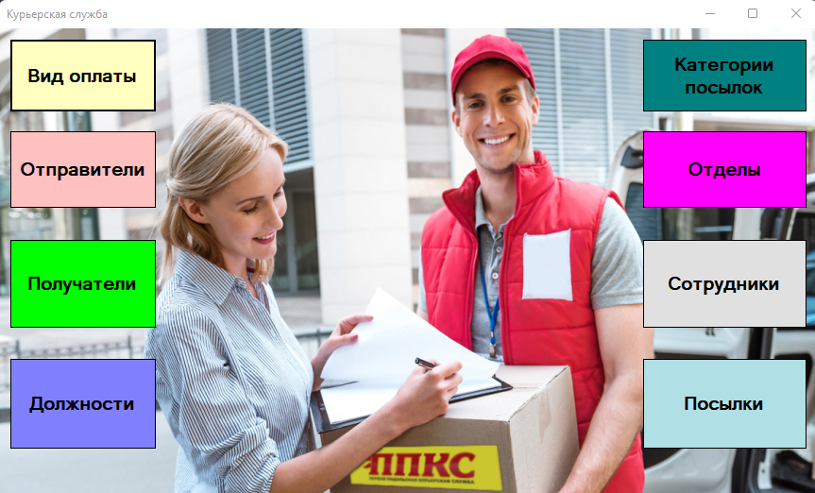

Рисунок 2.6 - Главное меню информационной системы

С помощью раздела «Вид оплаты» (рисунок 2.7) можно посмотреть все виды оплаты, имеющиеся у курьерской службы, а также произвести поиск, внести новые и удалить их.

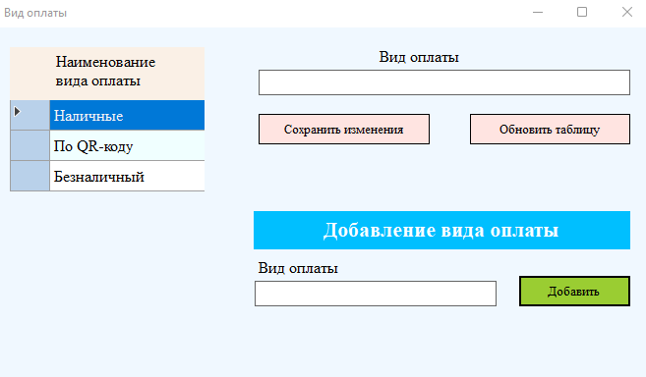

Рисунок 2.7 – Раздел программы «Виды оплаты»

С помощью раздела «Получатели» (рисунок 2.8) можно посмотреть список получателей, добавить новых, изменить данные о уже существующих и осуществить поиск по ним.

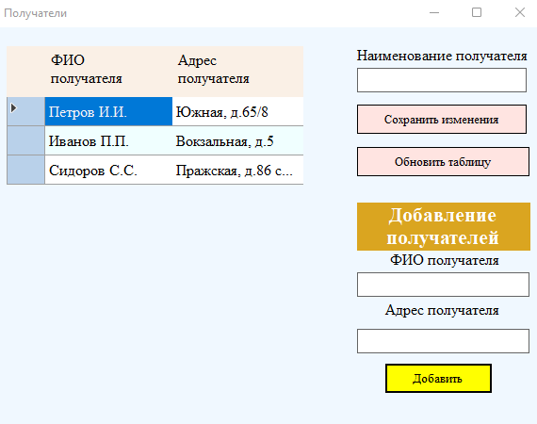

Рисунок 2.8 - Раздел «Получатели»

С помощью раздела «Должности» (рисунок 2.9) мы добавляем список должностей, которые будут в данной курьерской службе. Имеем возможность их редактирования, поиска и удаления.

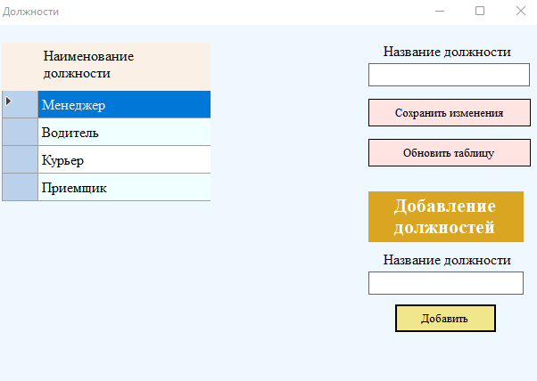

Рисунок 2.9 – Раздел «Должности»

С помощью раздела «Категории» (рисунок 2.10) мы имеем возможность добавить категории посылок, которые будут доставляться, а также произвести их поиск, удаление и редактирование.

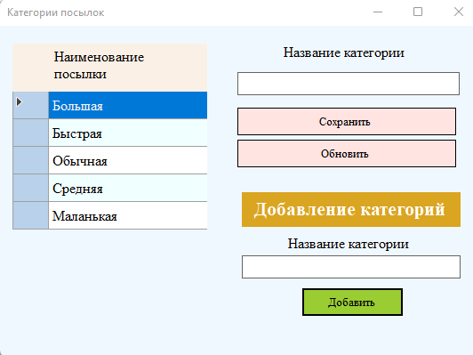

Рисунок 2.10 – Раздел «Категории посылок»

С помощью раздела «Сотрудники» (рисунок 2.11) мы имеем возможность всегда иметь сведения о своем рабочем штате, принимать на работу новых сотрудников, производить поиск в каком отделе они работают, и какую должность занимают.

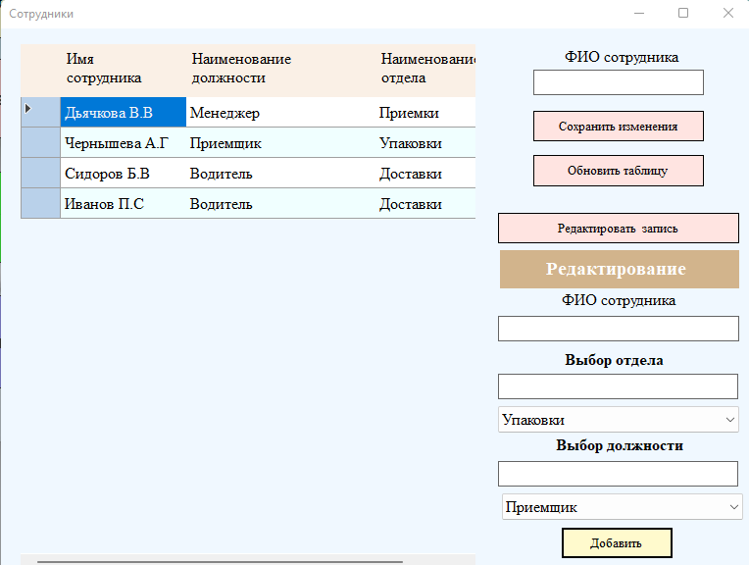

Рисунок 2.11 – Раздел «Сотрудники»

С помощью раздела «Посылки» (рисунок 2.12) мы имеем полный доступ ко всем посылкам, которые находятся в курьерской службе. Также есть возможность добавлять новые посылки, записывать стоимость, вес, количество, редактировать имеющиеся данные и производить поиск.

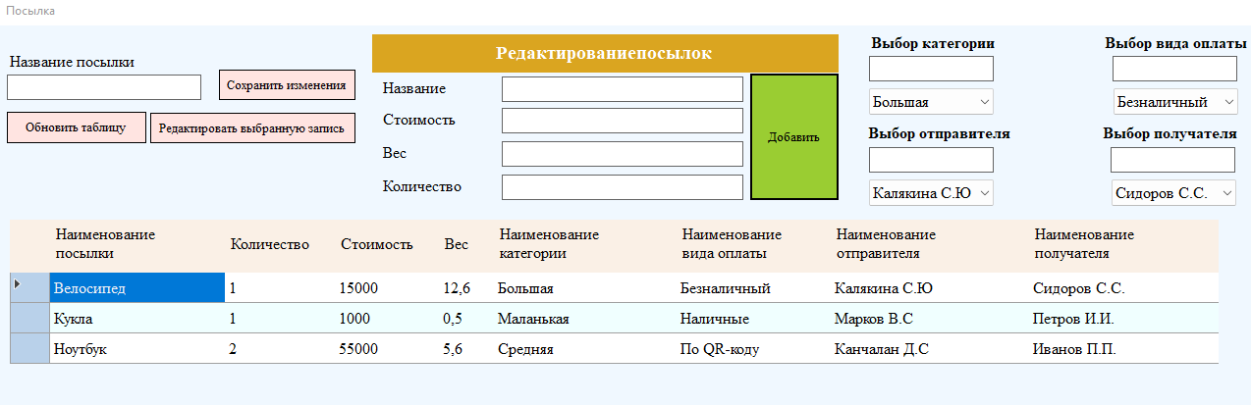

Рисунок 2.12 – Раздел «Посылки»

## 2.4 Проектирование БД

### 2.4.1 Логическая модель данных

На основе концептуальной модели данных получена логическая модель данных, представленная на рисунке 2.14.

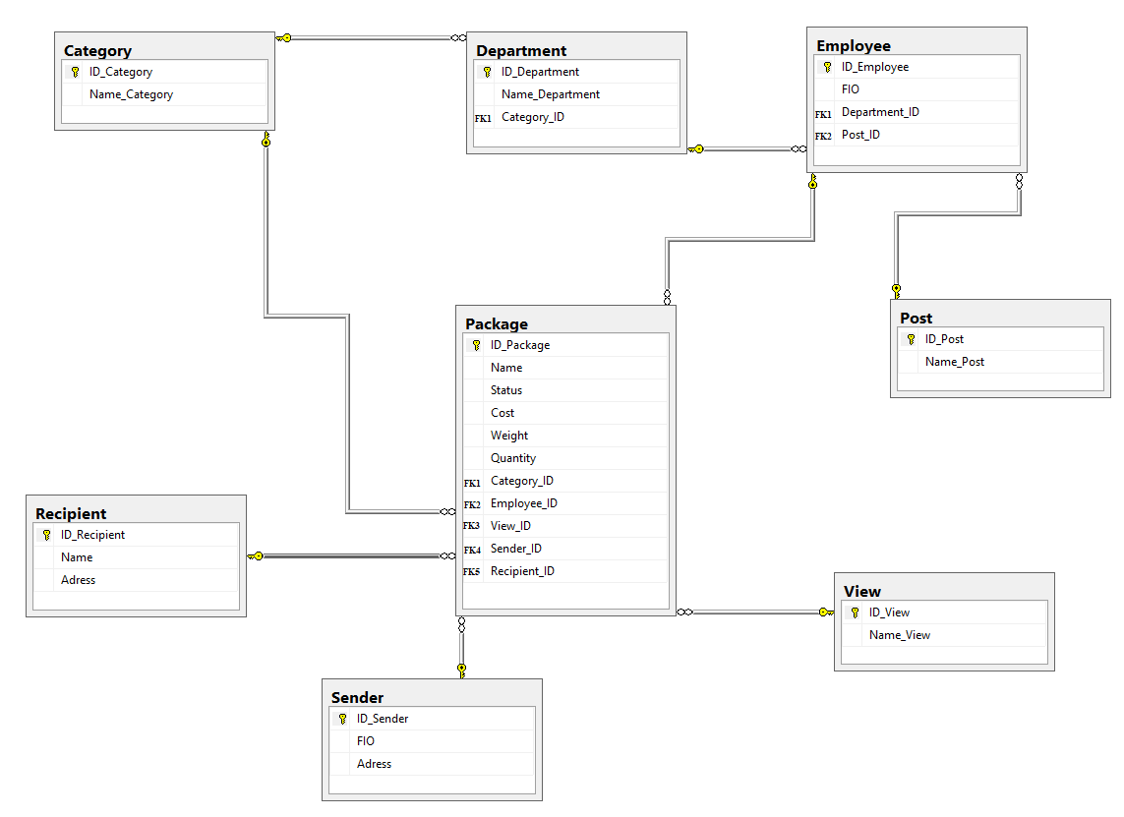

Рисунок 2.14 – Логическая модель данных

### 2.4.2 Составление таблиц со списком полей логической модели.

Таблица 2.1 – Список полей для таблицы Категория посылок.

|  |  |  |  |  |
| --- | --- | --- | --- | --- |
| № | Поле | Тип поля | Признаки | Описание |
| 1 | ID Категории | Целое число | PK | Уникальный код категории заказа |
| 2 | Название категории посылок | Текст | M, u | Название категории |

Таблица 2.2 – Список полей для таблицы Отдел.

| **№** | **Поле** | **Тип поля** | **Признаки** | **Описание** |
| --- | --- | --- | --- | --- |
| 1 | ID Отдела | Целое число | PK | Уникальный код отдела |
| 2 | Название отдела | Текст | M, u | Название отдела продаж |
| 3 | ID Категории | Целое число | FK, m,u | Уникальный код категории |

Таблица 2.3 – Список полей для таблицы Сотрудники.

|  |  |  |  |  |
| --- | --- | --- | --- | --- |
| **№** | **Поле** | **Тип поля** | **Признаки** | **Описание** |
| 1 | ID Сотрудника | Целое число | PK | Уникальный код сотрудника |
| 2 | ФИО сотрудника | Текст | M, u | Присваивается имя сотрудника |
| 3 | ID Должности | Целое число | FK, m,u | Уникальный код должности |
| 4 | ID Отдела | Целое число | FK, m,u | Уникальный код отдела |

Таблица 2.4 – Список полей для таблицы Должности.

|  |  |  |  |  |
| --- | --- | --- | --- | --- |
| **№** | **Поле** | **Тип поля** | **Признаки** | **Описание** |
| 1 | ID Должности | Целое число | PK | Уникальный код должности |
| 2 | Название должности | Текст | M, u | Название занимаемой должности |

Таблица 2.5 – Список полей для таблицы Посылки.

| **№** | **Поле** | **Тип поля** | **Признаки** | **Описание** |
| --- | --- | --- | --- | --- |
| 1 | ID Посылки | Целое число | PK | Уникальный код посылки |
| 2 | Наименование посылки | Текст | M, u | Наименование каждого товара |
| 3 | Статус посылки | Текст | M, u | Статус отслеживаемой посылки |
| 4 | Стоимость посылки | Целое число | M, u | Цена доставляемой посылки |
| 5 | Вес | Целое число | M, u | Вес доставляемой посылки |
| 6 | Количество | Целое число | M, u | Мера посылки |
| 7 | ID Вида оплаты | Целое число | FK, m u | Уникальный код вида оплаты |
| 8 | ID Категории посылки | Целое число | FK, m u | Уникальный код категории посылки |
| 9 | ID Отправителя | Целое число | FK, m u | Уникальный код отправителя |
| 10 | ID Получателя | Целое число | FK, m u | Уникальный код получателя |
| 11 | ID Сотрудника | Целое число | FK, m u | Уникальный код сотрудника |

Таблица 2.6 – Список полей для таблицы Отправители.

|  |  |  |  |  |
| --- | --- | --- | --- | --- |
| **№** | **Поле** | **Тип поля** | **Признаки** | **Описание** |
| 1 | ID Отправителя | Целое число | PK | Уникальный код отправителя |
| 2 | Название отправителя | Текст | M, u | Название отправителя |
| 3 | Адрес отправителя | Текст | M, u | Адрес, где находится отправитель |

Таблица 2.7 – Список полей для таблицы Получатели.

| **№** | **Поле** | **Тип поля** | **Признаки** | **Описание** |
| --- | --- | --- | --- | --- |
| 1 | ID Получателя | Целое число | PK | Уникальный код получателя |
| 2 | ФИО получателя | Текст | M, u | ФИО получателя |
| 3 | Адрес получателя | Текст | M, u | Адрес, где проживает клиент, которому необходимо доставить посылку |

Таблица 2.8 – Список полей для таблицы Вид оплаты.

|  |  |  |  |  |
| --- | --- | --- | --- | --- |
| **№** | **Поле** | **Тип поля** | **Признаки** | **Описание** |
| 1 | ID Вида оплаты | Целое число | PK | Уникальный номер вида оплаты |
| 2 | Название вида оплаты | Текст | M, u | Название вида оплаты определенной посылки |

### 2.4.3 Описание работ проделанных по нормализации

Выявлены следующие функциональные зависимости:

1. Отношение «Категории посылок»:

- ID Категории=> Наименование категории.

1. Отношение «Отделы»:

- ID Отдела=> Наименование отдела.

- ID Категории => ID Категории.

1. Отношение «Сотрудники»:

- ID Сотрудника=> Имя сотрудника;

- ID Сотрудника => ID Должности;

- ID Сотрудника => ID Отдела.

1. Отношение «Должности»:

- ID Должности=> Наименование должности.

1. Отношение «Посылка»:

- ID Посылки => Наименование посылки;

- ID Посылки => Статус;

- ID Посылки => Стоимость;

- ID Посылки => Вес;

- ID Посылки => Количество;

- ID Посылки => ID Вида оплаты;

- ID Посылки => ID Категории;

- ID Посылки => ID Сотрудника;

- ID Посылки => ID Отправителя;

- ID Посылки => ID Получателя.

1. Отношение «Отправители»:

- ID Производителя=> Название отправителя;

- ID Производителя => Адрес отправителя.

1. Отношение «Получатель»:

- ID Получателя=> ФИО получателя;

- ID Получателя => Адрес получателя.

1. Отношение «Вид оплаты»:

- ID Вида оплаты => Название вида оплаты.

Все приведенные выше отношения находятся в первой нормальной форме, так как атрибуты этих отношений не упорядочены и различаются по наименованию и все значения атрибутов атомарны.

Приведенные выше отношения находятся также и во второй нормальной форме, так как нет не ключевых атрибутов, зависящих от части сложного ключа.

И наконец, можно сказать, что приведенные выше отношения находятся также и в третьей нормальной форме, так как все не ключевые атрибуты этих отношений взаимно независимы.

Таким образом, логическая модель данных изначально находилась в третьей нормальной форме.

### 2.4.4 Описание используемых средств обеспечения целостности данных

Правильно спроектированная и поддерживаемая база данных не допускает возможности нарушения ссылочной целостности. В разрабатываемой базе данных для обеспечения целостности внешних ключей используются механизмы автоматического поддержания ссылочной целостности.

Так, при операции редактирования записи невозможно изменить значение первичного ключа. А при операции изменения внешнего ключа, хранящегося в записи, или при операции удаления записи, на которую имеются ссылки, происходит запрет выполнения этой операции.

Например, при удалении должности «Водитель» из таблицы «Должности» приложение не удалит данную запись из-за ошибки, так как в таблице «Сотрудники» имеются записи, содержащие ссылки на удаляемую запись (рисунок 2.16).

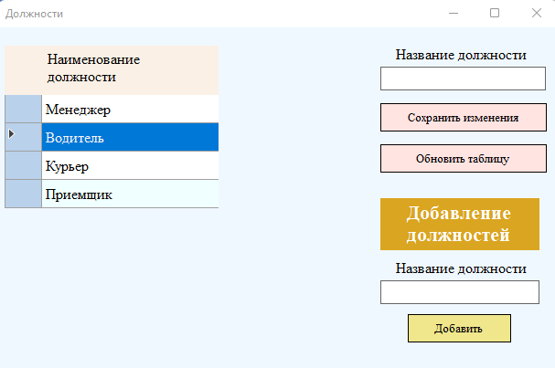

Рисунок 2.16 – Удаление записи

# 3 ТЕХНИЧЕСКОЕ ПРОЕКТИРОВАНИЕ

## 3.1 Выбор языка, среды, которые будут использоваться в ходе разработки приложения.

На сегодняшний момент язык программирования C# один из самых мощных, быстро развивающихся и востребованных языков в ИТ-отрасли. В настоящий момент на нем пишутся самые различные приложения: от небольших программок до крупных веб-порталов и веб-сервисов, обслуживающих ежедневно миллионы пользователей. По сравнению с другими языками C# достаточно молодой, но в то же время он уже прошел большой путь. Первая версия языка вышла в феврале 2002 года. Текущей версией языка является версия C# 7.0, которая вышла в марте 2017 года.

По сравнению с другими языками C# достаточно молодой, но в то же время он уже прошел большой путь. Первая версия языка вышла в феврале 2002 года. Текущей версией языка является версия C# 7.0, которая вышла в марте 2017 года.

C# является объектно-ориентированным языком с Си-подобным синтаксисом и близок в этом отношении к C++ и Java. C# поддерживает полиморфизм, наследование, перегрузку операторов, статическую типизацию. Объектно-ориентированный подход позволяет решить задачи по построению крупных, но в тоже время гибких, масштабируемых и расширяемых приложений.

C# продолжает активно развиваться, и с каждой новой версией появляется все больше интересных возможностей языка.

C++ является одним из самых старых объектно-ориентированных языков, построенных на основе классического для многих программистов языка C. Многие плюсы C++ одновременно являются его минусами, поскольку за свою относительно долгую историю этот язык вобрал в себя столько всего, что порой пугает свой сложностью и избыточностью. Управление памятью, в отличие от языков C# и Java, находится в зоне ответственности разработчика, а значит, программистам приходится уделять 32 этому много внимания, отвлекаясь от основных тем. C# и C++ отличаются и по сфере применения. Если C# больше ориентирован на разработку классического прикладного программного обеспечения и веб-приложений, то C++ - это прекрасный инструмент для написания системного ПО, в том числе самих операционных систем.

После сравнения двух языков программирования: С++ и С#, предпочтение было отдано языку C#. Таким образом, в ходе разработки клиентского приложения для информационной системы будет использоваться язык программирования C#.

Для того чтобы облегчить написание, а также тестирование и отладку программного кода обычно используют специальные среды разработки. В ходе разработки приложения будет использоваться среда разработки Visual Studio 2013.

## 3.2 Выбор СУБД

На сегодняшний момент известно большое число различных СУБД. При выборе конкретной СУБД очень важно выбрать такую, которая в наибольшей степени соответствует предъявляемым к информационной системе требованиям.

СУБД Oracle наделена самым развитым набором функций для работы с языком Java и доступа к данным через Интернет, системой оптимизации одновременного доступа. Единственным недостатком данной СУБД является сложность администрирования, однако все затраты на ее внедрение и освоение в последствии окупятся эффективной и надежной работой. Среди основных свойств СУБД Oracle следует отметить такие, как:

* высочайшая надежность;
* возможность разбиения крупных баз данных на разделы;
* наличие универсальных средств защиты информации;
* эффективные методы максимального повышения скорости обработки запросов;
* распараллеливание операций в запросе.
* наличие широкого спектра средств разработки, мониторинга и администрирования.

Microsoft SQL Server - система управления реляционными базами данных (СУБД), разработанная корпорацией Microsoft. Используется для работы с базами данных размером от персональных до крупных баз данных масштаба предприятия. Важнейшими характеристиками данной СУБД являются:

* простота администрирования;
* возможность подключения к Web;
* быстродействие и функциональные возможности механизма сервера СУБД;
* наличие средств удаленного доступа.

В комплект средств административного управления данной СУБД входит целый набор специальных мастеров и средств автоматической настройки параметров конфигурации. Входящий в комплект поставки сервер OLAP дает возможность сохранять и анализировать все имеющиеся у пользователя данные. В принципе MS SQL Server представляет собой современную полнофункциональную СУБД, которая идеально подходит для малых и средних организаций.

Необходимо отметить, что MS SQL Server уступает другим рассматриваемым СУБД по двум важным показателям: программируемость и средства работы. При разработке клиентских приложений на основе языков Java, HTML часто возникает проблема недостаточности программных средств MS SQL Server и пользоваться этой СУБД будет труднее, чем системами DB2, Informix, Oracle или Sybase. Общемировой тенденцией в XXI веке стал практически повсеместный переход на платформу LINUX, а SQL Server функционирует только в среде Windows.

После сравнения двух СУБД: Oracle и Microsoft SQL Server, предпочтение было отдано MS SQL Server. Таким образом, для работы с базой данных будет использоваться СУБД Microsoft SQL Server 2012.

## 3.3 Физическая модель данных

На основе логической модели данных с учетом выбранной СУБД была получена физическая модель данных, представлена на рисунке 3.1.

### Составление таблиц со списком полей физической модели

В таблицах 3.1 ÷ 3.8 приведены списки полей всех таблиц физической модели, приведенной выше.

Таблица 3.1 – Список полей для таблицы Category.

|  |  |  |  |  |
| --- | --- | --- | --- | --- |
| № | Поле | Тип поля | Признаки | Описание |
| 1 | ID Category | uniqueidentifier | PK | Уникальный код категории посылки |
| 2 | Name Category | nvarchar(MAX) | M, u | Название категории посылки |

Таблица 3.2 – Список полей для таблицы Department.

| **№** | **Поле** | **Тип поля** | **Признаки** | **Описание** |
| --- | --- | --- | --- | --- |
| 1 | ID Department | uniqueidentifier | PK | Уникальный код отдела |
| 2 | Name | nvarchar(MAX) | M, u | Название отдела |
| 3 | ID Category | uniqueidentifier | FK, m,u | Уникальный код категории посылки |

Таблица 3.3 – Список полей для таблицы Employee.

|  |  |  |  |  |
| --- | --- | --- | --- | --- |
| **№** | **Поле** | **Тип поля** | **Признаки** | **Описание** |
| 1 | ID Employee | uniqueidentifier | PK | Уникальный код сотрудника |
| 2 | FIO | nvarchar(MAX) | M, u | Присваивается фио сотрудника |
| 3 | ID Posts | uniqueidentifier | FK, m,u | Уникальный код должности |
| 4 | ID Department | uniqueidentifier | FK, m,u | Уникальный код отдела |

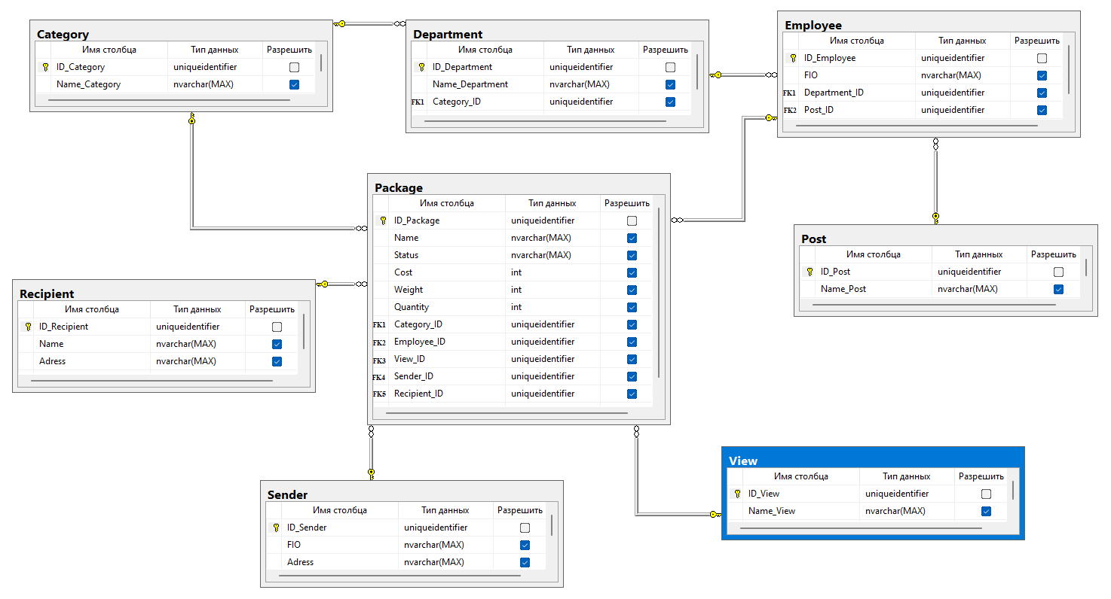

Рисунок 3.1 – Физическая модель данных

Таблица 3.4 – Список полей для таблицы Post.

|  |  |  |  |  |
| --- | --- | --- | --- | --- |
| **№** | **Поле** | **Тип поля** | **Признаки** | **Описание** |
| 1 | ID Post | uniqueidentifier | PK | Уникальный код должности |
| 2 | Name_Post | nvarchar(MAX) | M, u | Название занимаемой должности |

Таблица 3.5 – Список полей для таблицы Package.

| **№** | **Поле** | **Тип поля** | **Признаки** | **Описание** |
| --- | --- | --- | --- | --- |
| 1 | ID Package | uniqueidentifier | PK | Уникальный код посылки |
| 2 | Name | nvarchar(MAX) | M, u | Наименование каждой посылки |
| 3 | Status | nvarchar(MAX) | M, u | Название статуса посылки |
| 4 | Cost | real | M, u | Стоимость посылки |
| 5 | Weight | real | M, u | Вес посылки |
| 6 | Quantity | int | M, u | Мера посылки |
| 7 | View_ID | uniqueidentifier | FK, m u | Уникальный код вида оплаты |
| 8 | Category_ID | uniqueidentifier | FK, m u | Уникальный код категории посылки |
| 9 | Sender_ID | uniqueidentifier | FK, m u | Уникальный код отправителя |
| 10 | Recipient_ID | uniqueidentifier | FK, m u | Уникальный код получателя |
| 11 | Caterory_ID | uniqueidentifier | FK, m u | Уникальный код категории |

Таблица 3.6 – Список полей для таблицы Providers.

|  |  |  |  |  |
| --- | --- | --- | --- | --- |
| **№** | **Поле** | **Тип поля** | **Признаки** | **Описание** |
| 1 | ID Sender | uniqueidentifier | PK | Уникальный код отправителя |
| 2 | Name_ Sender | nvarchar(MAX) | M, u | ФИО отправителя |
| 3 | Address | nvarchar(MAX) | M, u | Адрес, где находится отправитель |

Таблица 3.7 – Список полей для таблицы Recipient.

| **№** | **Поле** | **Тип поля** | **Признаки** | **Описание** |
| --- | --- | --- | --- | --- |
| 1 | ID Recipient | uniqueidentifier | PK | Уникальный код получателя |
| 2 | Name | nvarchar(MAX) | M, u | Имя получателя |
| 3 | Address | nvarchar(MAX) | M, u | Адрес, куда нужно доставить посылку |

Таблица 3.8 – Список полей для таблицы View.

|  |  |  |  |  |
| --- | --- | --- | --- | --- |
| **№** | **Поле** | **Тип поля** | **Признаки** | **Описание** |
| 1 | ID_View | uniqueidentifier | PK | Уникальный номер вида оплаты |
| 2 | Name_ View | nvarchar(MAX) | M, u | Название вида оплаты определенной посылки |

## 3.4 Разработка триггеров, хранимых процедур, запросов на выборку, представлений

В ходе проектирования базы данных был разработан триггер для удаления всех посылок, у которых есть ID удаляемого отправителя. То есть если был удален отправитель с ID (1,2,3,..n), то триггер ищет все посылки, у которых в поле Sender есть такие ID и удаляет их.

Скрипт создания данного триггера приведен ниже.

CREATE TRIGGER DeletePackageOnDeleteSender  
ON Sender for Delete as  
BEGIN  
DELETE FROM Package WHERE SenderId in (select Id from deleted);  
END;

# ЗАКЛЮЧЕНИЕ

В курсовой работе на основе данных, полученных при анализе предметной области и анализе особенностей работы предприятия, была разработана и реализована база данных для ведения необходимой информации, составлен и реализован ряд алгоритмов для выполнения функций обработки информации, соответствующих специфике работы предприятия.

Информационная система предназначена для ведения информации о посылках, отделах, категориях посылок, отправителях, должностях, получателях и видах оплаты.

ИС «Курьерская служба» должна обеспечивать выполнение следующих основных функций:

-хранение и поиск данных о сотрудниках службы;

-хранение и поиск информации о получателях и отправителях;

-хранение и поиск информации о наличии в службе доставки тех или иных посылок;

-поиск информации по следующим основным позициям: отдел, сотрудник, категория посылки, должность, посылка, оплата, отправитель, получатель.

Преимуществами созданной системы является повышение производительности труда сотрудников службы доставки, систематизация данных предприятия, повышение уровня понятности информации.

В первой главе работы составлена характеристика предприятия, описаны данные о категориях пользователей и их потребностях, разработана концептуальная модель данных предметной области.

Во второй главе работы составлена функциональная схема разрабатываемого приложения, спроектированы схема информационной системы, а также схема пользовательского интерфейса, разработана логическая модель данных и проведена работа по нормализации логической модели, описаны используемые средства обеспечения целостности данных.

В третьей главе работы рассмотрены вопросы технического проектирования информационной системы. Обоснован выбор комплекса технических средств и СУБД, построена физическая модель данных проектируемой базы данных. При разработке системы были использованы следующие приложения:

* Visual Studio 2017;
* Microsoft SQL Server 2014.

При оформлении пояснительной записки использовались:

* Microsoft Word 2010;
* Microsoft Visio 2007.

# СПИСОК ИСПОЛЬЗОВАННОЙ ЛИТЕРАТУРЫ

1. Пушников Ф. Ю. Введение в системы управления базами данных – Уфа: 1999 г.
2. Мартин Г. Понимание SQL – М.: 1993 г., 291 стр.
3. Полное руководство по языку программирования С# 7.0 и платформе .NET 4.7, интернет ресурс https://metanit.com/sharp/tutorial/ (дата обращения 19.12.18)
4. Руководство по Entity Framework, интернет ресурс https://metanit.com/sharp/entityframework/ (дата обращения 17.12.18)
5. [Julia Lerman](https://www.ozon.ru/person/27438013/), [Rowan Miller](https://www.ozon.ru/person/32018180/) Programming Entity Framework: Code First - 2012 г
6. Джозеф Албахари, [Бен Албахари](https://www.ozon.ru/person/4166242/) C# 7.0. Карманный справочник - 2018

# ПРИЛОЖЕНИЕ А. SQL СКРИП БАЗЫ ДАННЫХ

USE [master]

GO

/****** Object: Database [Service] Script Date: 01.12.2022 18:58:18 ******/

CREATE DATABASE [Service]

CONTAINMENT = NONE

ON PRIMARY

( NAME = N'Service', FILENAME = N'C:\Program Files\Microsoft SQL Server\MSSQL12.SQLEXPRESS\MSSQL\DATA\Service.mdf' , SIZE = 5120KB , MAXSIZE = UNLIMITED, FILEGROWTH = 1024KB )

LOG ON

( NAME = N'Service_log', FILENAME = N'C:\Program Files\Microsoft SQL Server\MSSQL12.SQLEXPRESS\MSSQL\DATA\Service_log.ldf' , SIZE = 2048KB , MAXSIZE = 2048GB , FILEGROWTH = 10%)

GO

ALTER DATABASE [Service] SET COMPATIBILITY_LEVEL = 120

GO

IF (1 = FULLTEXTSERVICEPROPERTY('IsFullTextInstalled'))

begin

EXEC [Service].[dbo].[sp_fulltext_database] @action = 'enable'

end

GO

ALTER DATABASE [Service] SET ANSI_NULL_DEFAULT OFF

GO

ALTER DATABASE [Service] SET ANSI_NULLS OFF

GO

ALTER DATABASE [Service] SET ANSI_PADDING OFF

GO

ALTER DATABASE [Service] SET ANSI_WARNINGS OFF

GO

ALTER DATABASE [Service] SET ARITHABORT OFF

GO

ALTER DATABASE [Service] SET AUTO_CLOSE OFF

GO

ALTER DATABASE [Service] SET AUTO_SHRINK OFF

GO

ALTER DATABASE [Service] SET AUTO_UPDATE_STATISTICS ON

GO

ALTER DATABASE [Service] SET CURSOR_CLOSE_ON_COMMIT OFF

GO

ALTER DATABASE [Service] SET CURSOR_DEFAULT GLOBAL

GO

ALTER DATABASE [Service] SET CONCAT_NULL_YIELDS_NULL OFF

GO

ALTER DATABASE [Service] SET NUMERIC_ROUNDABORT OFF

GO

ALTER DATABASE [Service] SET QUOTED_IDENTIFIER OFF

GO

ALTER DATABASE [Service] SET RECURSIVE_TRIGGERS OFF

GO

ALTER DATABASE [Service] SET DISABLE_BROKER

GO

ALTER DATABASE [Service] SET AUTO_UPDATE_STATISTICS_ASYNC OFF

GO

ALTER DATABASE [Service] SET DATE_CORRELATION_OPTIMIZATION OFF

GO

ALTER DATABASE [Service] SET TRUSTWORTHY OFF

GO

ALTER DATABASE [Service] SET ALLOW_SNAPSHOT_ISOLATION OFF

GO

ALTER DATABASE [Service] SET PARAMETERIZATION SIMPLE

GO

ALTER DATABASE [Service] SET READ_COMMITTED_SNAPSHOT OFF

GO

ALTER DATABASE [Service] SET HONOR_BROKER_PRIORITY OFF

GO

ALTER DATABASE [Service] SET RECOVERY SIMPLE

GO

ALTER DATABASE [Service] SET MULTI_USER

GO

ALTER DATABASE [Service] SET PAGE_VERIFY CHECKSUM

GO

ALTER DATABASE [Service] SET DB_CHAINING OFF

GO

ALTER DATABASE [Service] SET FILESTREAM( NON_TRANSACTED_ACCESS = OFF )

GO

ALTER DATABASE [Service] SET TARGET_RECOVERY_TIME = 0 SECONDS

GO

ALTER DATABASE [Service] SET DELAYED_DURABILITY = DISABLED

GO

USE [Service]

GO

/****** Object: Table [dbo].[Category] Script Date: 01.12.2022 18:58:18 ******/

SET ANSI_NULLS ON

GO

SET QUOTED_IDENTIFIER ON

GO

CREATE TABLE [dbo].[Category](

[ID_Category] [uniqueidentifier] NOT NULL,

[Name_Category] [nvarchar](max) NULL,

CONSTRAINT [PK_Category] PRIMARY KEY CLUSTERED

(

[ID_Category] ASC

)WITH (PAD_INDEX = OFF, STATISTICS_NORECOMPUTE = OFF, IGNORE_DUP_KEY = OFF, ALLOW_ROW_LOCKS = ON, ALLOW_PAGE_LOCKS = ON) ON [PRIMARY]

) ON [PRIMARY] TEXTIMAGE_ON [PRIMARY]

GO

/****** Object: Table [dbo].[Department] Script Date: 01.12.2022 18:58:18 ******/

SET ANSI_NULLS ON

GO

SET QUOTED_IDENTIFIER ON

GO

CREATE TABLE [dbo].[Department](

[ID_Department] [uniqueidentifier] NOT NULL,

[Name_Department] [nvarchar](max) NULL,

[Category_ID] [uniqueidentifier] NULL,

CONSTRAINT [PK_Department] PRIMARY KEY CLUSTERED

(

[ID_Department] ASC

)WITH (PAD_INDEX = OFF, STATISTICS_NORECOMPUTE = OFF, IGNORE_DUP_KEY = OFF, ALLOW_ROW_LOCKS = ON, ALLOW_PAGE_LOCKS = ON) ON [PRIMARY]

) ON [PRIMARY] TEXTIMAGE_ON [PRIMARY]

GO

/****** Object: Table [dbo].[Employee] Script Date: 01.12.2022 18:58:18 ******/

SET ANSI_NULLS ON

GO

SET QUOTED_IDENTIFIER ON

GO

CREATE TABLE [dbo].[Employee](

[ID_Employee] [uniqueidentifier] NOT NULL,

[FIO] [nvarchar](max) NULL,

[Department_ID] [uniqueidentifier] NULL,

[Post_ID] [uniqueidentifier] NULL,

CONSTRAINT [PK_Employee] PRIMARY KEY CLUSTERED

(

[ID_Employee] ASC

)WITH (PAD_INDEX = OFF, STATISTICS_NORECOMPUTE = OFF, IGNORE_DUP_KEY = OFF, ALLOW_ROW_LOCKS = ON, ALLOW_PAGE_LOCKS = ON) ON [PRIMARY]

) ON [PRIMARY] TEXTIMAGE_ON [PRIMARY]

GO

/****** Object: Table [dbo].[Package] Script Date: 01.12.2022 18:58:18 ******/

SET ANSI_NULLS ON

GO

SET QUOTED_IDENTIFIER ON

GO

CREATE TABLE [dbo].[Package](

[ID_Package] [uniqueidentifier] NOT NULL,

[Name] [nvarchar](max) NULL,

[Status] [nvarchar](max) NULL,

[Cost] [int] NULL,

[Weight] [int] NULL,

[Quantity] [int] NULL,

[Category_ID] [uniqueidentifier] NULL,

[Employee_ID] [uniqueidentifier] NULL,

[View_ID] [uniqueidentifier] NULL,

[Sender_ID] [uniqueidentifier] NULL,

[Recipient_ID] [uniqueidentifier] NULL,

CONSTRAINT [PK_Package] PRIMARY KEY CLUSTERED

(

[ID_Package] ASC

)WITH (PAD_INDEX = OFF, STATISTICS_NORECOMPUTE = OFF, IGNORE_DUP_KEY = OFF, ALLOW_ROW_LOCKS = ON, ALLOW_PAGE_LOCKS = ON) ON [PRIMARY]

) ON [PRIMARY] TEXTIMAGE_ON [PRIMARY]

GO

/****** Object: Table [dbo].[Post] Script Date: 01.12.2022 18:58:18 ******/

SET ANSI_NULLS ON

GO

SET QUOTED_IDENTIFIER ON

GO

CREATE TABLE [dbo].[Post](

[ID_Post] [uniqueidentifier] NOT NULL,

[Name_Post] [nvarchar](max) NULL,

CONSTRAINT [PK_Post] PRIMARY KEY CLUSTERED

(

[ID_Post] ASC

)WITH (PAD_INDEX = OFF, STATISTICS_NORECOMPUTE = OFF, IGNORE_DUP_KEY = OFF, ALLOW_ROW_LOCKS = ON, ALLOW_PAGE_LOCKS = ON) ON [PRIMARY]

) ON [PRIMARY] TEXTIMAGE_ON [PRIMARY]

GO

/****** Object: Table [dbo].[Recipient] Script Date: 01.12.2022 18:58:18 ******/

SET ANSI_NULLS ON

GO

SET QUOTED_IDENTIFIER ON

GO

CREATE TABLE [dbo].[Recipient](

[ID_Recipient] [uniqueidentifier] NOT NULL,

[Name] [nvarchar](max) NULL,

[Adress] [nvarchar](max) NULL,

CONSTRAINT [PK_Recipient] PRIMARY KEY CLUSTERED

(

[ID_Recipient] ASC

)WITH (PAD_INDEX = OFF, STATISTICS_NORECOMPUTE = OFF, IGNORE_DUP_KEY = OFF, ALLOW_ROW_LOCKS = ON, ALLOW_PAGE_LOCKS = ON) ON [PRIMARY]

) ON [PRIMARY] TEXTIMAGE_ON [PRIMARY]

GO

/****** Object: Table [dbo].[Sender] Script Date: 01.12.2022 18:58:18 ******/

SET ANSI_NULLS ON

GO

SET QUOTED_IDENTIFIER ON

GO

CREATE TABLE [dbo].[Sender](

[ID_Sender] [uniqueidentifier] NOT NULL,

[FIO] [nvarchar](max) NULL,

[Adress] [nvarchar](max) NULL,

CONSTRAINT [PK_Sender] PRIMARY KEY CLUSTERED

(

[ID_Sender] ASC

)WITH (PAD_INDEX = OFF, STATISTICS_NORECOMPUTE = OFF, IGNORE_DUP_KEY = OFF, ALLOW_ROW_LOCKS = ON, ALLOW_PAGE_LOCKS = ON) ON [PRIMARY]

) ON [PRIMARY] TEXTIMAGE_ON [PRIMARY]

GO

/****** Object: Table [dbo].[View] Script Date: 01.12.2022 18:58:18 ******/

SET ANSI_NULLS ON

GO

SET QUOTED_IDENTIFIER ON

GO

CREATE TABLE [dbo].[View](

[ID_View] [uniqueidentifier] NOT NULL,

[Name_View] [nvarchar](max) NULL,

CONSTRAINT [PK_View] PRIMARY KEY CLUSTERED

(

[ID_View] ASC

)WITH (PAD_INDEX = OFF, STATISTICS_NORECOMPUTE = OFF, IGNORE_DUP_KEY = OFF, ALLOW_ROW_LOCKS = ON, ALLOW_PAGE_LOCKS = ON) ON [PRIMARY]

) ON [PRIMARY] TEXTIMAGE_ON [PRIMARY]

GO

ALTER TABLE [dbo].[Department] WITH CHECK ADD CONSTRAINT [FK_Department_Category] FOREIGN KEY([Category_ID])

REFERENCES [dbo].[Category] ([ID_Category])

GO

ALTER TABLE [dbo].[Department] CHECK CONSTRAINT [FK_Department_Category]

GO

ALTER TABLE [dbo].[Employee] WITH CHECK ADD CONSTRAINT [FK_Employee_Department] FOREIGN KEY([Department_ID])

REFERENCES [dbo].[Department] ([ID_Department])

GO

ALTER TABLE [dbo].[Employee] CHECK CONSTRAINT [FK_Employee_Department]

GO

ALTER TABLE [dbo].[Employee] WITH CHECK ADD CONSTRAINT [FK_Employee_Post] FOREIGN KEY([Post_ID])

REFERENCES [dbo].[Post] ([ID_Post])

GO

ALTER TABLE [dbo].[Employee] CHECK CONSTRAINT [FK_Employee_Post]

GO

ALTER TABLE [dbo].[Package] WITH CHECK ADD CONSTRAINT [FK_Package_Category] FOREIGN KEY([Category_ID])

REFERENCES [dbo].[Category] ([ID_Category])

GO

ALTER TABLE [dbo].[Package] CHECK CONSTRAINT [FK_Package_Category]

GO

ALTER TABLE [dbo].[Package] WITH CHECK ADD CONSTRAINT [FK_Package_Employee] FOREIGN KEY([Employee_ID])

REFERENCES [dbo].[Employee] ([ID_Employee])

GO

ALTER TABLE [dbo].[Package] CHECK CONSTRAINT [FK_Package_Employee]

GO

ALTER TABLE [dbo].[Package] WITH CHECK ADD CONSTRAINT [FK_Package_Recipient] FOREIGN KEY([Recipient_ID])

REFERENCES [dbo].[Recipient] ([ID_Recipient])

GO

ALTER TABLE [dbo].[Package] CHECK CONSTRAINT [FK_Package_Recipient]

GO

ALTER TABLE [dbo].[Package] WITH CHECK ADD CONSTRAINT [FK_Package_Sender] FOREIGN KEY([Sender_ID])

REFERENCES [dbo].[Sender] ([ID_Sender])

GO

ALTER TABLE [dbo].[Package] CHECK CONSTRAINT [FK_Package_Sender]

GO

ALTER TABLE [dbo].[Package] WITH CHECK ADD CONSTRAINT [FK_Package_View] FOREIGN KEY([View_ID])

REFERENCES [dbo].[View] ([ID_View])

GO

ALTER TABLE [dbo].[Package] CHECK CONSTRAINT [FK_Package_View]

GO

USE [master]

GO

ALTER DATABASE [Service] SET READ_WRITE

GO

# ПРИЛОЖЕНИЕ Б. ЛИСТИНГ ПРОГРАММЫ

**CommonMethods.cs**

using System;

using System.Collections.Generic;

using System.ComponentModel;

using System.Linq;

using System.Linq.Expressions;

using System.Text;

using System.Threading.Tasks;

using System.Windows.Forms;

using Service.Context;

using Service.Interfaces;

namespace Service.Methods

{

public class CommonMethods

{

/// <summary>

/// Удалеие записей по ID

/// </summary>

/// <typeparam name="T"></typeparam>

/// <param name="ids">список id</param>

/// <returns></returns>

public bool RemoveEntity<T>(List<Guid> ids) where T : class,Common

{

try

{

using(ProjectContext context = new ProjectContext())

{

var source = context.Set<T>().Where(o => ids.Contains(o.Id)).ToList();

context.Set<T>().RemoveRange(source);

context.SaveChanges();

return true;

}

}

catch(Exception exc)

{

MessageBox.Show(exc.ToString());

return false;

}

}

/// <summary>

/// Достать запись из БД по ИД

/// </summary>

/// <typeparam name="T"></typeparam>

/// <param name="id"></param>

/// <param name="context"></param>

/// <returns></returns>

public T GetEntityById<T>(Guid id, ProjectContext context) where T : class, Common

{

try

{

var source = context.Set<T>().Where(o=> o.Id == id).FirstOrDefault();

return source;

}

catch(Exception exc)

{

MessageBox.Show(exc.ToString());

return default(T);

}

}

/// <summary>

/// Найти все записи с пожим именем

/// </summary>

/// <typeparam name="T"></typeparam>

/// <param name="search">строка поиска</param>

/// <returns></returns>

public List<T> SearchEntities<T>(string search) where T : class, Common

{

try

{

using (ProjectContext context = new ProjectContext())

{

var source = context.Set<T>().ToList();

if(!string.IsNullOrEmpty(search) && !string.IsNullOrEmpty(search))

{

source = source.Where(o => o.Name.ToLower().Contains(search.ToLower())).ToList();

}

return source;

}

}

catch (Exception exc)

{

MessageBox.Show(exc.ToString());

return new List<T>();

}

}

/// <summary>

/// Найти все записи с пожим именем и взять определенное количество

/// </summary>

/// <typeparam name="T"></typeparam>

/// <param name="search">строка поиска</param>

/// <param name="take">сколько записей взять</param>

/// <returns></returns>

public List<T> SearchEntities<T>(string search,int take) where T : class, Common

{

try

{

using (ProjectContext context = new ProjectContext())

{

List<T> result = new List<T>();

var source = context.Set<T>().Where(o=> true);

if (!string.IsNullOrEmpty(search) && !string.IsNullOrEmpty(search))

{

source = source.Where(o => o.Name.ToLower().Contains(search.ToLower()));

}

result = source.Take(take).ToList();

return result;

}

}

catch (Exception exc)

{

MessageBox.Show(exc.ToString());

return new List<T>();

}

}

/// <summary>

/// Найти все записи и вернуть типом IQueryable

/// </summary>

/// <typeparam name="T"></typeparam>

/// <param name="search">строка поиска</param>

/// <returns></returns>

public IQueryable<T> SearchEntitiesIQueryable<T>(string search) where T : class, Common

{

try

{

using (ProjectContext context = new ProjectContext())

{

var source = context.Set<T>().Where(o=> true);

if (!string.IsNullOrEmpty(search) && !string.IsNullOrEmpty(search))

{

source = source.Where(o => o.Name.ToLower().Contains(search.ToLower()));

}

return source;

}

}

catch (Exception exc)

{

MessageBox.Show(exc.ToString());

return null;

}

}

/// <summary>

/// Найти все записи, но не создавать новый context

/// </summary>

/// <typeparam name="T"></typeparam>

/// <param name="context"></param>

/// <param name="search"></param>

/// <returns></returns>

public List<T> SearchEntities<T>(ProjectContext context, string search) where T : class, Common

{

try

{

var deletedIds = context.ChangeTracker.Entries<T>().Where(o => o.State == System.Data.Entity.EntityState.Deleted).Select(o => o.Entity.Id).ToList();

var source = context.Set<T>().Where(o=> !deletedIds.Contains(o.Id)).ToList();

if (!string.IsNullOrEmpty(search) && !string.IsNullOrEmpty(search))

{

source = source.Where(o => o.Name.ToLower().Contains(search.ToLower())).ToList();

}

return source;

}

catch (Exception exc)

{

MessageBox.Show(exc.ToString());

return new List<T>();

}

}

/// <summary>

/// Найти все записи, которые не были удалены

/// </summary>

/// <typeparam name="T"></typeparam>

/// <param name="context"></param>

/// <param name="search"></param>

/// <returns></returns>

public List<T> SearchEntitiesWithoutContains<T>(ProjectContext context, string search) where T : class, Common

{

try

{

var deletedIds = context.ChangeTracker.Entries<T>().Where(o => o.State == System.Data.Entity.EntityState.Deleted).Select(o => o.Entity.Id).ToList();

var source = context.Set<T>().Where(o => !deletedIds.Contains(o.Id)).ToList();

if (!string.IsNullOrEmpty(search) && !string.IsNullOrEmpty(search))

{

source = source.Where(o => o.Name.ToLower() == search.ToLower()).ToList();

}

return source;

}

catch (Exception exc)

{

MessageBox.Show(exc.ToString());

return new List<T>();

}

}

/// <summary>

/// Записать данные в тиблицу

/// </summary>

/// <typeparam name="T"></typeparam>

/// <param name="context"></param>

/// <param name="search">строка поиска</param>

/// <param name="table">таблица</param>

/// <returns></returns>

public bool BindDataTable<T>(ProjectContext context, string search, DataGridView table) where T : class, Common

{

try

{

var models = SearchEntities<T>(context,search);

table.DataSource = new BindingList<T>(models);

return true;

}catch(Exception exc)

{

MessageBox.Show(exc.ToString());

return false;

}

}

/// <summary>

/// Пометить запись как удаленную

/// </summary>

/// <typeparam name="T"></typeparam>

/// <param name="entity">запись</param>

/// <param name="context"></param>

/// <returns></returns>

public bool SetEntityAsRemoved<T>(object entity,ProjectContext context) where T : class, Common

{

try

{

T item = (T)entity;

context.Entry(item).State = System.Data.Entity.EntityState.Deleted;

return true;

}catch(Exception exc)

{

MessageBox.Show(exc.ToString());

return false;

}

}

/// <summary>

/// Найти запись по id и пометить как удаленную

/// </summary>

/// <typeparam name="T"></typeparam>

/// <param name="id"></param>

/// <param name="context"></param>

/// <returns></returns>

public bool SetEntityAsRemovedById<T>(Guid id, ProjectContext context) where T : class, Common

{

try

{

var item = GetEntityById<T>(id,context);

context.Entry(item).State = System.Data.Entity.EntityState.Deleted;

return true;

}

catch (Exception exc)

{

MessageBox.Show(exc.ToString());

return false;

}

}

/// <summary>

/// Заполнить данные комбобокса в соответствии с переданным поиском

/// </summary>

/// <typeparam name="T"></typeparam>

/// <param name="search"></param>

/// <param name="select">комбобокс</param>

/// <returns></returns>

public bool FillCombobox<T>(string search, ComboBox select) where T : class, Common

{

try

{

var entities = SearchEntities<T>(search,10);

select.DisplayMember = "Name";

select.ValueMember = "Id";

select.DataSource = entities;

return true;

}catch(Exception exc)

{

MessageBox.Show(exc.ToString());

return false;

}

}

/// <summary>

/// Заполнить данные комбобокса в соответствии с переданным поиском и добавить туда переданную запись

/// </summary>

/// <typeparam name="T"></typeparam>

/// <param name="search"></param>

/// <param name="select">комбобокс</param>

/// <param name="needToAdd">запись, которую необходимо добавить</param>

/// <returns></returns>

public bool FillCombobox<T>(string search, ComboBox select,T needToAdd) where T : class, Common

{

try

{

var entities = SearchEntities<T>(search, 10);

select.DisplayMember = "Name";

select.ValueMember = "Id";

entities.Add(needToAdd);

select.DataSource = entities;

return true;

}

catch (Exception exc)

{

MessageBox.Show(exc.ToString());

return false;

}

}

/// <summary>

/// Добавить новую запись в БД

/// </summary>

/// <typeparam name="T"></typeparam>

/// <param name="context"></param>

/// <param name="entity">сущность, которую нужно добавить</param>

/// <returns></returns>

public bool AddNewEntity<T>(ProjectContext context,T entity)where T: class, Common

{

try

{

if(string.IsNullOrEmpty(entity.Name) || string.IsNullOrWhiteSpace(entity.Name))

{

MessageBox.Show("Необходимо указать наименование!");

}

if(SearchEntitiesWithoutContains<T>(context,entity.Name).Count > 0)

{

MessageBox.Show("Нельзя создавать записи с одинаковым именем!");

return false;

}

context.Set<T>().Add(entity);

context.SaveChanges();

return true;

}catch(Exception exc)

{

MessageBox.Show(exc.ToString());

return false;

}

}

/// <summary>

/// Добавить новую запись и очистить поля ввода на переданной панеле

/// </summary>

/// <typeparam name="T"></typeparam>

/// <param name="context"></param>

/// <param name="entity">сущность, которую нужно добавить</param>

/// <param name="panel">панель</param>

/// <returns></returns>

public bool AddNewEntity<T>(ProjectContext context, T entity,Panel panel) where T : class, Common

{

try

{

if (string.IsNullOrEmpty(entity.Name) || string.IsNullOrWhiteSpace(entity.Name))

{

MessageBox.Show("Необходимо указать наименование!");

return false;

}

if (SearchEntitiesWithoutContains<T>(context, entity.Name).Count > 0)

{

MessageBox.Show("Нельзя создавать записи с одинаковым именем!");

return false;

}

context.Set<T>().Add(entity);

context.SaveChanges();

foreach (Control contr in panel.Controls)

{

TextBox tb = contr as TextBox;

if (tb != null)

{

tb.Text = string.Empty;

}

}

return true;

}

catch (Exception exc)

{

MessageBox.Show(exc.ToString());

return false;

}

}

/// <summary>

/// Получить ид записи, которая выбрана в таблице

/// </summary>

/// <typeparam name="T"></typeparam>

/// <param name="table">таблица</param>

/// <returns></returns>

public Guid GetIdFromTable<T>(DataGridView table) where T : class, Common

{

try

{

var selectedItem = table.SelectedRows[0].DataBoundItem as T;

return selectedItem.Id;

}catch(Exception exc)

{

MessageBox.Show(exc.ToString());

return Guid.Empty;

}

}

/// <summary>

/// Очистить поля ввода на панеле

/// </summary>

/// <param name="panel">панель</param>

public void ClearControl(Panel panel)

{

foreach (Control contr in panel.Controls)

{

TextBox tb = contr as TextBox;

if (tb != null)

{

tb.Text = string.Empty;

}

}

}

/// <summary>

/// Поменять текст в кнопке редактирования и добавления

/// </summary>

/// <param name="editButton"></param>

/// <param name="addButton"></param>

/// <param name="isEditing"></param>

public void SwitchButtonsStates(Button editButton,Button addButton, bool isEditing)

{

if (isEditing)

{

editButton.Text = "Отменить редактирование";

addButton.Text = "Подтвердить";

}

else

{

editButton.Text = "Редактировать выбранную запись";

addButton.Text = "Добавить";

}

}

/// <summary>

/// Поменять текст в кнопке редактирования и добавления и очистить переданную панель

/// </summary>

/// <param name="editButton"></param>

/// <param name="addButton"></param>

/// <param name="panel"></param>

/// <param name="isEditing"></param>

public void SwitchEditButtonStates(Button editButton, Button addButton, Panel panel, ref bool isEditing)

{

isEditing = !isEditing;

SwitchButtonsStates(editButton, addButton, isEditing);

ClearControl(panel);

}

/// <summary>

/// Заполнить комбобокс записями, но если нет необходимой записи добавить ее (нужно для редактирования, т.к. из в 10 загружаемых записях может не быть связанной с сущностью)

/// </summary>

/// <typeparam name="T"></typeparam>

/// <param name="Table"></param>

/// <param name="context"></param>

/// <param name="comboBox"></param>

/// <param name="searchId"></param>

/// <param name="searchTextBox"></param>

/// <returns></returns>

public bool SetValuesToComboBox<T>(ProjectContext context, ComboBox comboBox, Guid searchId, TextBox searchTextBox) where T : class, Common

{

bool wasSelected = false;

foreach (var item in comboBox.Items)

{

var converted = item as T;

if (converted.Id == searchId)

{

comboBox.SelectedItem = item;

wasSelected = true;

break;

}

}

if (!wasSelected)

{

var entity = GetEntityById<T>(searchId, context);

FillCombobox<T>(searchTextBox.Text, comboBox, entity);

comboBox.SelectedItem = entity as object;

}

return true;

}

}

}

**ModelsMethods.cs**

using System;

using System.Collections.Generic;

using System.Data.Entity;

using System.Linq;

using System.Text;

using System.Threading.Tasks;

using System.Windows.Forms;

using Service.Context;

using Service.Models;

using Service.ViewModels;

namespace Service.Methods

{

public class ModelsMethods

{

CommonMethods commonMethods = new CommonMethods();

public Func<Department,DepartmentsViewModel> ConvertDepartmentModel(ProjectContext context)

{

return result => new DepartmentsViewModel

{

Id= result.Id,

Name = result.Name,

GroupName = commonMethods.GetEntityById<Group>(result.GroupId,context).Name

};

}

public Func<Employee, EmployeeViewModel> ConvertEmployeeModel(ProjectContext context)

{

return result => new EmployeeViewModel

{

Id = result.Id,

Name = result.Name,

DepartmentName = commonMethods.GetEntityById<Department>(result.DepartmentId, context).Name,

PostName = commonMethods.GetEntityById<Post>(result.PostId, context).Name,

PostId = result.PostId,

DepartmentId = result.DepartmentId

};

}

public Func<Product, ProductViewModel> ConvertProductModel(ProjectContext context)

{

return result => new ProductViewModel

{

Id = result.Id,

Name = result.Name,

Amount = result.Amount.ToString(),

BuyingPrice = result.BuyingPrice.ToString(),

GroupName = commonMethods.GetEntityById<Group>(result.GroupId, context).Name,

ManufacturerName = commonMethods.GetEntityById<Manufacturer>(result.ManufacturerId, context).Name,

ProviderName = commonMethods.GetEntityById<Provider>(result.ProviderId, context).Name,

SellingPrice = result.SellingPrice.ToString(),

UnitName = commonMethods.GetEntityById<Unit>(result.UnitId, context).Name

};

}

public Func<Product, ProductViewModel> ConvertProductModel()

{

return result => new ProductViewModel

{

Id = result.Id,

Name = result.Name,

/*DepartmentName = commonMethods.GetEntityById<Department>(result.DepartmentId, context).Name,

PostName = commonMethods.GetEntityById<Post>(result.PostId, context).Name,

PostId = result.PostId,

DepartmentId = result.DepartmentId*/

Amount = result.Amount.ToString(),

BuyingPrice = result.BuyingPrice.ToString(),

GroupName = result.Group.Name,

ManufacturerName = result.Manufacturer.Name,

ProviderName = result.Provider.Name,

SellingPrice = result.SellingPrice.ToString(),

UnitName = result.Unit.Name

};

}

#region Подразделения

public bool SetDepartmentComboBox(DataGridView Table,ProjectContext context, ComboBox Departments,Employee currentEntity, TextBox SearchDepartmentName)

{

bool wasSelected = false;

foreach (var item in Departments.Items)

{

var converted = item as Department;

if (converted.Id == currentEntity.DepartmentId)

{

Departments.SelectedItem = item;

wasSelected = true;

break;

}

}

if (!wasSelected)

{

var entity = commonMethods.GetEntityById<Department>(currentEntity.DepartmentId, context);

commonMethods.FillCombobox<Department>(SearchDepartmentName.Text, Departments, entity);

Departments.SelectedItem = entity as object;

}

return true;

}

#endregion

#region Должности

public bool SetPostsComboBox(DataGridView Table, ProjectContext context, ComboBox Posts, Employee currentEntity, TextBox SearchPostName)

{

bool wasSelected = false;

foreach (var item in Posts.Items)

{

var converted = item as Post;

if (converted.Id == currentEntity.PostId)

{

Posts.SelectedItem = item;

wasSelected = true;

break;

}

}

if (!wasSelected)

{

var entity = commonMethods.GetEntityById<Post>(currentEntity.DepartmentId, context);

commonMethods.FillCombobox<Post>(SearchPostName.Text, Posts, entity);

Posts.SelectedItem = entity as object;

}

return true;

}

#endregion

#region Подразделения

public bool SetUnitComboBox(DataGridView Table, ProjectContext context, ComboBox Units, Product currentEntity, TextBox searchTextBox)

{

bool wasSelected = false;

foreach (var item in Units.Items)

{

var converted = item as Unit;

if (converted.Id == currentEntity.UnitId)

{

Units.SelectedItem = item;

wasSelected = true;

break;

}

}

if (!wasSelected)

{

var entity = commonMethods.GetEntityById<Unit>(currentEntity.UnitId, context);

commonMethods.FillCombobox<Unit>(searchTextBox.Text, Units, entity);

Units.SelectedItem = entity as object;

}

return true;

}

#endregion

#region Подразделения

public bool SetProviderComboBox(DataGridView Table, ProjectContext context, ComboBox Providers, Product currentEntity, TextBox searchTextBox)

{

bool wasSelected = false;

foreach (var item in Providers.Items)

{

var converted = item as Provider;

if (converted.Id == currentEntity.ProviderId)

{

Providers.SelectedItem = item;

wasSelected = true;

break;

}

}

if (!wasSelected)

{

var entity = commonMethods.GetEntityById<Provider>(currentEntity.ProviderId, context);

commonMethods.FillCombobox<Provider>(searchTextBox.Text, Providers, entity);

Providers.SelectedItem = entity as object;

}

return true;

}

#endregion

#region Подразделения

public bool SetManufacturerComboBox(DataGridView Table, ProjectContext context, ComboBox Manufacturers, Product currentEntity, TextBox searchTextBox)

{

bool wasSelected = false;

foreach (var item in Manufacturers.Items)

{

var converted = item as Manufacturer;

if (converted.Id == currentEntity.ManufacturerId)

{

Manufacturers.SelectedItem = item;

wasSelected = true;

break;

}

}

if (!wasSelected)

{

var entity = commonMethods.GetEntityById<Manufacturer>(currentEntity.ManufacturerId, context);

commonMethods.FillCombobox<Manufacturer>(searchTextBox.Text, Manufacturers, entity);

Manufacturers.SelectedItem = entity as object;

}

return true;

}

#endregion

#region Подразделения

public bool SetGroupComboBox(DataGridView Table, ProjectContext context, ComboBox Groups, Product currentEntity, TextBox searchTextBox)

{

bool wasSelected = false;

foreach (var item in Groups.Items)

{

var converted = item as Group;

if (converted.Id == currentEntity.GroupId)

{

Groups.SelectedItem = item;

wasSelected = true;

break;

}

}

if (!wasSelected)

{

var entity = commonMethods.GetEntityById<Group>(currentEntity.GroupId, context);

commonMethods.FillCombobox<Group>(searchTextBox.Text, Groups, entity);

Groups.SelectedItem = entity as object;

}

return true;

}

#endregion

}

}

**Package.cs**

using System;

using System.Collections.Generic;

using System.Linq;

using System.Text;

using System.Threading.Tasks;

using Service.Interfaces;

namespace Service.Models

{

public class Package: Common

{

public Guid Id { get; set; }

public string Name { get; set; }

public int Amount { get; set; }

/// <summary>

/// Стоимость

/// </summary>

public float BuyingPrice { get; set; }

/// <summary>

/// Вес

/// </summary>

public float SellingPrice { get; set; }

public Guid GroupId { get; set; }

public Group Group { get; set; }

public Guid UnitId { get; set; }

public Unit Unit { get; set; }

public Guid ProviderId { get; set; }

public Provider Provider { get; set; }

public Guid ManufacturerId { get; set; }

public Manufacturer Manufacturer { get; set; }

}

}

**PackageForm.cs**

using System;

using System.Collections.Generic;

using System.ComponentModel;

using System.Data;

using System.Data.Entity;

using System.Drawing;

using System.Linq;

using System.Text;

using System.Threading.Tasks;

using System.Windows.Forms;

using Service.Context;

using Service.Methods;

using Service.Models;

using Service.ViewModels;

namespace Service.Forms

{

public partial class ProductsForm : Form

{

public ProductsForm()

{

InitializeComponent();

}

ProjectContext context = new ProjectContext();

CommonMethods commonMethods = new CommonMethods();

ModelsMethods modelsMethods = new ModelsMethods();

public bool isEditing = false;

private void RefreshDataTable_Click(object sender, EventArgs e)

{

LoadTable();

}

private void LoadTable()

{

var deletedIds = context.ChangeTracker.Entries<Product>().Where(o => o.State == System.Data.Entity.EntityState.Deleted).Select(o => o.Entity.Id).ToList();

var updatedIds = context.ChangeTracker.Entries<Product>().Where(o => o.State == System.Data.Entity.EntityState.Modified).Select(o => o.Entity.Id).ToList();

List<ProductViewModel> list = new List<ProductViewModel>();

if (updatedIds.Count > 0)

{

var updatedEntities = context.ChangeTracker.Entries<Product>().Where(o => o.State == System.Data.Entity.EntityState.Modified).Select(o => o.Entity).Select(modelsMethods.ConvertProductModel(context)).ToList();

list = context.Products.Where(o => !deletedIds.Contains(o.Id) && !updatedIds.Contains(o.Id)).Include(o => o.Provider).Include(o => o.Unit).Include(o => o.Manufacturer).Include(o => o.Group)

.Select(modelsMethods.ConvertProductModel()).ToList();

list.AddRange(updatedEntities);

}

else

{

list = context.Products.Where(o => !deletedIds.Contains(o.Id)).Include(o => o.Provider).Include(o => o.Unit).Include(o => o.Manufacturer).Include(o => o.Group)

.Select(modelsMethods.ConvertProductModel()).ToList();

}

if (!string.IsNullOrEmpty(SearchNameInput.Text) || !string.IsNullOrWhiteSpace(SearchNameInput.Text))

{

list = list.Where(o => o.Name.ToLower().Contains(SearchNameInput.Text.ToLower())).ToList();

}

Table.DataSource = new BindingList<ProductViewModel>(list);

}

private void SaveChanges_Click(object sender, EventArgs e)

{

context.SaveChanges();

}

private void AddNewEntity_Click(object sender, EventArgs e)

{

var unit = Units.SelectedItem as Unit;

if (unit == null)

{

MessageBox.Show("Некорректная единица измерения!");

return;

}

var provider = Providers.SelectedItem as Provider;

if (provider == null)

{

MessageBox.Show("Некорректный получатель!");

return;

}

var manufacturer = Manufacturers.SelectedItem as Manufacturer;

if (manufacturer == null)

{

MessageBox.Show("Некорректный производитель!");

return;

}

var Group = Groups.SelectedItem as Group;

if (Group == null)

{

MessageBox.Show("Некорректная категория!");

return;

}

if (!isFieldsValid())

{

return;

}

var amount = int.Parse(Amount.Text);

var buyingPrice = float.Parse(BuyingPrice.Text);

var sellingPrice = float.Parse(SellingPrice.Text);

if (isEditing)

{

Guid currentId = commonMethods.GetIdFromTable<ProductViewModel>(Table);

var currentEntity = commonMethods.GetEntityById<Product>(currentId, context);

currentEntity.Name = EntityName.Text;

currentEntity.Amount = int.Parse(Amount.Text);

currentEntity.SellingPrice = float.Parse(SellingPrice.Text);

currentEntity.BuyingPrice = float.Parse(BuyingPrice.Text);

currentEntity.UnitId = unit.Id;

currentEntity.ProviderId = provider.Id;

currentEntity.ManufacturerId = manufacturer.Id;

currentEntity.GroupId = Group.Id;

context.Entry<Product>(currentEntity).State = EntityState.Modified;

commonMethods.SwitchEditButtonStates(editEntity, AddNewEntity, AddEntityPanel, ref isEditing);

}

else

{

Product newEntity = new Product() { Id = Guid.NewGuid(), Name = EntityName.Text, UnitId = unit.Id, ProviderId = provider.Id, GroupId = Group.Id,ManufacturerId = manufacturer.Id,

Amount = amount, BuyingPrice = buyingPrice, SellingPrice = sellingPrice};

commonMethods.AddNewEntity<Product>(context, newEntity, AddEntityPanel);

}

commonMethods.ClearControl(AddEntityPanel);

LoadTable();

}

public bool isFieldsValid()

{

try

{

bool res = true;

int result;

float fl;

var amount = int.TryParse(Amount.Text,out result);

if (!amount)

{

res = false;

throw new Exception("Неверно введено количество!");

}

var buyingPrice = float.TryParse(BuyingPrice.Text,out fl);

if (!buyingPrice)

{

res = false;

throw new Exception("Неверно введена стоимость!");

}

var sellingPrice = float.TryParse(SellingPrice.Text,out fl);

if (!sellingPrice)

{

res = false;

throw new Exception("Неверно введен вес!");

}

return res;

}

catch(Exception exc)

{

MessageBox.Show(exc.Message);

return false;

}

}

private void Form_Load(object sender, EventArgs e)

{

commonMethods.FillCombobox<Unit>(string.Empty, Units);

commonMethods.FillCombobox<Group>(string.Empty, Groups);

commonMethods.FillCombobox<Manufacturer>(string.Empty, Manufacturers);

commonMethods.FillCombobox<Provider>(string.Empty, Providers);

LoadTable();

}

private void Table_UserDeletingRow(object sender, DataGridViewRowCancelEventArgs e)

{

var currentEntity = e.Row.DataBoundItem as ProductViewModel;

commonMethods.SetEntityAsRemovedById<Product>(currentEntity.Id, context);

}

private void Groups_TextUpdate(object sender, EventArgs e)

{

commonMethods.FillCombobox<Group>(Groups.Text, Groups);

}

private void editEntity_Click(object sender, EventArgs e)

{

if (Table.SelectedRows.Count == 0)

{

MessageBox.Show("Ничего не выбрано!");

return;

}

commonMethods.SwitchEditButtonStates(editEntity, AddNewEntity, AddEntityPanel, ref isEditing);

if (isEditing)

{

Guid currentId = commonMethods.GetIdFromTable<ProductViewModel>(Table);

var currentEntity = context.Products.Where(o => o.Id == currentId).Include(o => o.Provider).Include(o => o.Unit).Include(o => o.Manufacturer).Include(o => o.Group).FirstOrDefault();

EntityName.Text = currentEntity.Name;

Amount.Text = currentEntity.Amount.ToString();

BuyingPrice.Text = currentEntity.BuyingPrice.ToString();

SellingPrice.Text = currentEntity.SellingPrice.ToString();

modelsMethods.SetUnitComboBox(Table, context, Units, currentEntity, UnitName);

modelsMethods.SetGroupComboBox(Table, context, Groups, currentEntity, GroupName);

modelsMethods.SetProviderComboBox(Table, context, Providers, currentEntity, ProviderName);

modelsMethods.SetManufacturerComboBox(Table, context, Manufacturers, currentEntity, ManufacturerName);

}

}

private void Table_RowStateChanged(object sender, DataGridViewRowStateChangedEventArgs e)

{

if (e.StateChanged == DataGridViewElementStates.Displayed) return;

if (!isEditing) return;

commonMethods.SwitchEditButtonStates(editEntity, AddNewEntity, AddEntityPanel, ref isEditing);

}

private void GroupName_TextChanged(object sender, EventArgs e)

{

commonMethods.FillCombobox<Group>(GroupName.Text, Groups);

}

private void ProviderName_TextChanged(object sender, EventArgs e)

{

commonMethods.FillCombobox<Provider>(ProviderName.Text, Providers);

}

private void UnitName_TextChanged(object sender, EventArgs e)

{

commonMethods.FillCombobox<Unit>(UnitName.Text, Units);

}

private void ManufacturerName_TextChanged(object sender, EventArgs e)

{

commonMethods.FillCombobox<Manufacturer>(ManufacturerName.Text, Manufacturers);

}

}

}